**React r-db-racle**

# APP React - consultas DB Oracle

Crear APP de React par consulta de Base de Datos de Oracle –Frontend.

* Aplicación en React con uso de Tailwindcss, Routes y axios para consumir servicios de Api Rest de Java y generar palabra encriptada

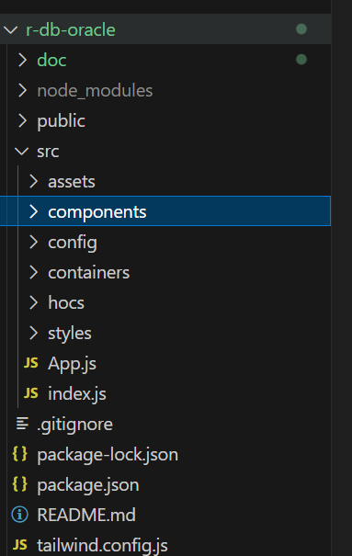

* APP.js:

import { BrowserRouter as Router, Route, Routes } from "react-router-dom";

import Error404 from "./containers/errors/Error404";

import Home from "./containers/pages/Home";

import About from "./containers/pages/About";

import Database from "./containers/pages/Database";

import Encrypt from "./containers/pages/Encrypt";

function App() {

  return (

    <>

      <Router>

        <Routes>

          <Route path="*" element={<Error404 />} />

          <Route path="/" element={<Home />} />

          <Route path="/database" element={<Database />} />

          <Route path="/encrypt" element={<Encrypt />} />

          <Route path="/about" element={<About />} />

        </Routes>

      </Router>

    </>

  );

}

export default App;

**components**: Carpeta donde están los componentes.js de react

Entre otros

**navigation**: Componente **Navbar** y **Footer** para los **pages**

**containers**: Carpeta donde están las páginas del APP

Entre otras:

* Database.js

import Layout from "../../hocs/layout/Layout";

import Navbar from "../../components/navigation/Navbar";

import Footer from "../../components/navigation/Footer";

import Header from "../../components/database/Header";

const Database = () => {

  return (

    <Layout>

      <Navbar />

      <Header />

      <Footer />

    </Layout>

  );

};

export default Database;

**hocs**: Carpeta donde están los Layout y routes del APP

**assets**: manejo de imágenes

* Uso de estilos: Tailwindcss

@tailwind base;

@tailwind components;

@tailwind utilities;

tailwind.config.js

/** @type {import('tailwindcss').Config} */

module.exports = {

  content: ["./src/**/*.{js,jsx,ts,tsx}"],

  theme: {

    extend: {},

  },

  plugins: [

    require('@tailwindcss/forms'),

  ],

}

**Salidas:**

* Vista inicial (Home)

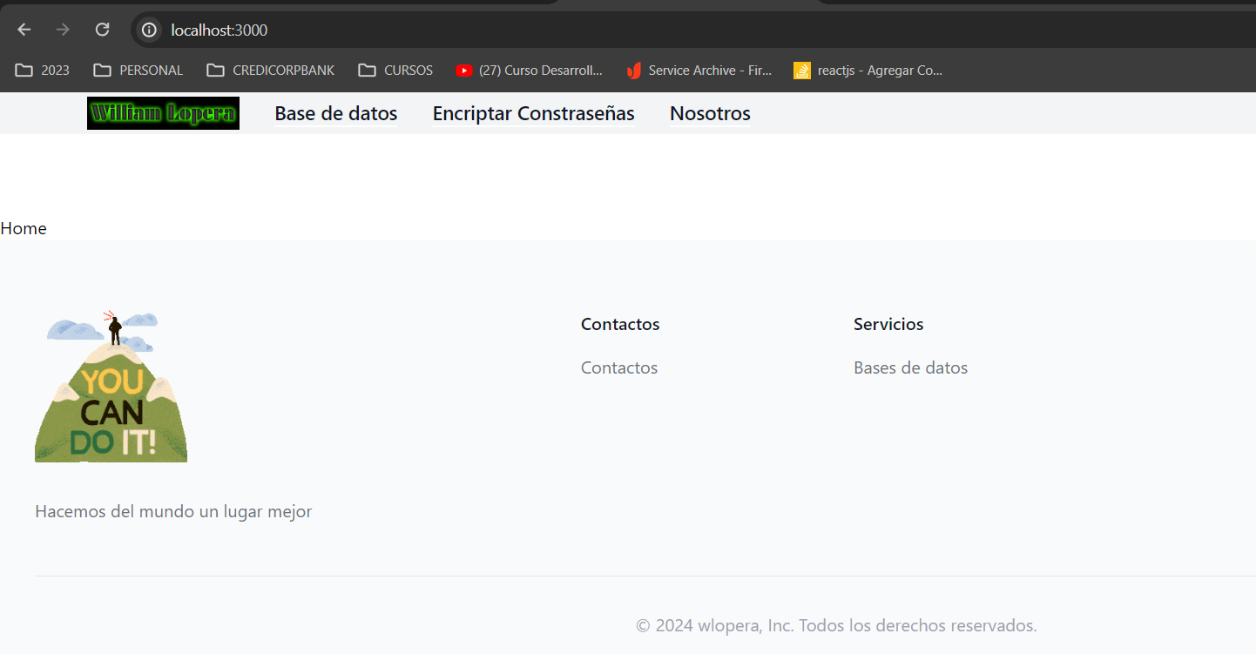

* Vista Encriptar palabra

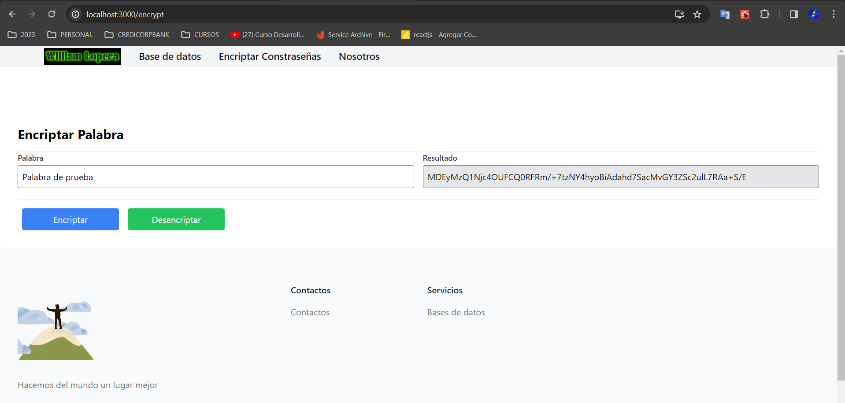

* Vista Desencriptar palabra

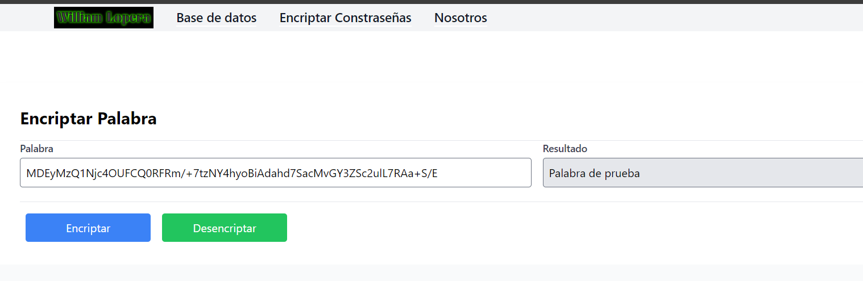

* Vista Consultar DB

Agregar Query y click en boton Enviar

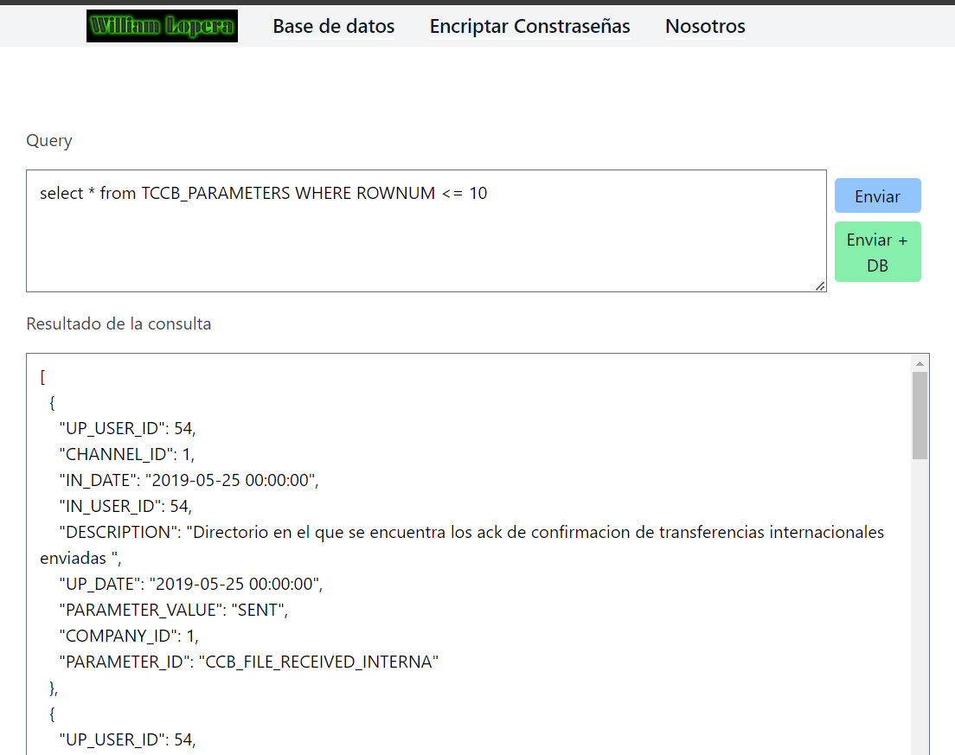Ver datos de la respuesta (Json)

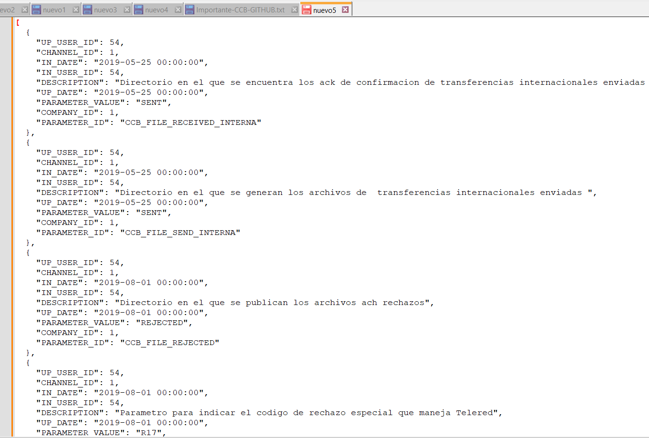

Consultar DB pasando parámetros de la DB

Agregar valores de DB

Agregar Query y click en botón Enviar

